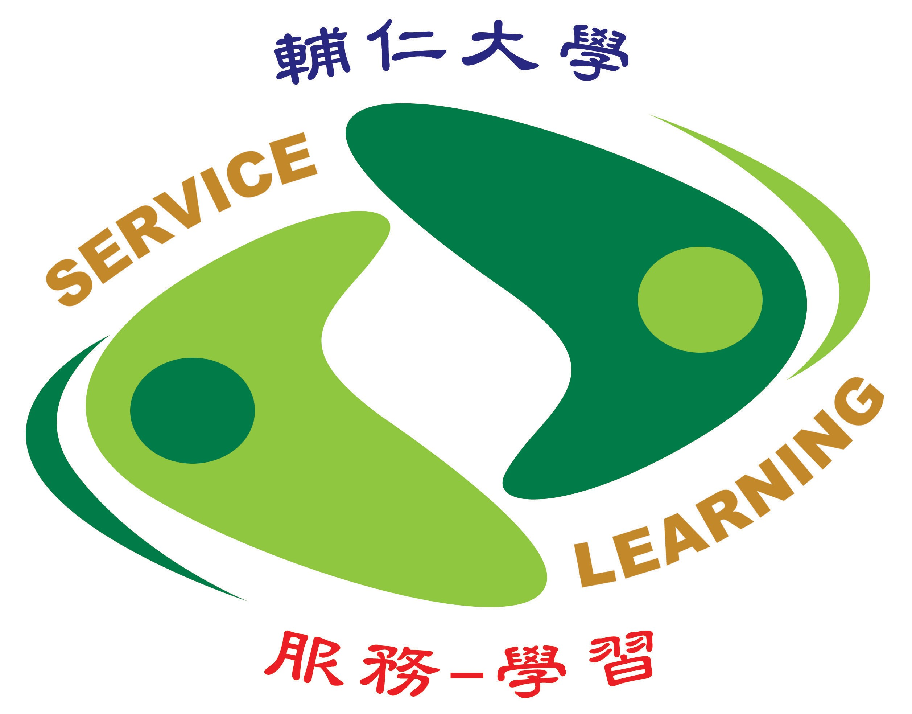
輔仁大學服務學習中心 人生哲學服務學習實作
111學年度第二學期
邀請書

敬愛的老師們您好：
本校服務學習中心自成立以來，積極整合全校資源，創造多元化之服務學習活動，更希冀藉由各位老師的支持，持續運用這套「做中學」之融滲式教學法，不但結合各系所專業資源，提昇本校對於相關社群的服務，更建立師生共享，傳愛世界之影響力，並促使本校學生擴大其關懷視野與服務，以服務精神之展現，培養自我之領導胸襟，成為社會人民之典範。

多年來，透過各位老師參與之成果，讓『服務-學習』已蔚為本校教學特色之一，透過老師們的積極投入，並運用這項「做中學」之融滲式教學法，經由有系統設計、規劃以及督導而從事服務工作，再藉由服務後的省思、評量及成果分享，多重相互結合之下，讓「服務」與課程「學習」所達成學習成效是顯著且良善的。
人生哲學服務學習實作課程規劃以一對一、直接間接的方式進行服務，結合科系專長與弱勢關懷，從做中學，讓同學自主規劃參與服務，以強調團結合作的重要性。在服務別人的同時，能讓學生有機會能實際應用所學，達到「服務－學習」的課程目標，學生更願意參與社會服務，以體認人生的意義。
為此，我們持續秉持初衷，期待透過鼓勵人生哲學課程之教師，於教授課程內能開發各式對非營利機構（公益組織/弱勢團體）的『服務參與之課程設計』以及『實作學習單元』；我們規劃了「具服務學習內涵課程補助」，期以經費及行政上的支持，作為本學期推動及補助重點，竭誠歡迎本校專、兼任老師踴躍提出申請。

111學年度第二學期「具服務-學習內涵課程」補助申請時程如下：
敬請於112年2月20日(一)前將計畫申請書電子檔(含申請表、課程計畫書) e-mail至fj04039@mail.fju.edu.tw，信件標題請以「課程名稱_教師名字」為標題。

業務承辦人宋采薇小姐 分機2997；信箱fj04039@mail.fju.edu.tw

服務學習中心主任
卓妙如 敬邀

輔仁大學服務學習中心
111學年度第二學期具【服務-學習內涵課程】補助
人生哲學服務學習實作單元申請書
第一部分、申請書（包含申請表及課程計畫書）
壹、申請表
授課教師  (含共教老師) |  | (簽章)
開課  資料 | 課程系級、班別
開課  資料 | 開課人數
教師聯絡電話 |  | 辦公室： |  | 助理  連絡方式 | 手機：
 |  | 手 機： |  | 助理  連絡方式 | E-mail：
教師e-mail信箱 |  |  |  | 辦公室  地點
經費預算（每班） (不需補助項目則免填)
費用項目 |  | 用途說明 |  | 金額 | 計算方法
指導費
工讀費
印刷費
期末慶賀成果發表餐費
保險費(另計)
總計：______個班級 ______位學生 經費需求 元(不含保險)
※經費編列補助項目：印刷費、工讀費、期末慶賀成果發表會餐費等。
(詳見附件一之「經費補助說明與核銷流程」重點提示說明)
※請先行編列保險費，以利另行撥補金額。
貳、課程計畫書
※若申請多門(班)課程，請每門(班別)課程分開填寫，以利協助審查
一、課程基本資訊
課程名稱 | 人生哲學 |  | 開課單位
開課代碼 |  |  | 開課年級
學分數 | 2 |  | 修課人數
服務議題  (可複選) | □課輔 □志工培育 □弱勢關懷與陪伴 □公益傳媒  □環境保育 □社區服務 □醫療服務 □其他_________(請填寫)
服務對象  (可複選) | □輔大校園 □社區經營 □機構 □身心障礙 □兒童青少年  □新移民 □老人 □其他____________(請填寫)
服務機構/地點
服務地點  是否鄰近學校 | □是 □否 |  | 服務單位如何擇定 |  | □學生 □教師 □學校安排
服務時段 | □課堂 □課餘時間 |  | 是否有固定服務時間 |  | □是 □否
※本區資料申請時免填，請於結案報告時填回
本學期服務次數 |  |  | 被服務對象人數
每次服務時數 |  |  | 提供服務人次 |  | (計算方式:服務次數*實作人數)
參與實作人數 |  |  | 被服務對象人次 |  | (計算方式:服務次數*被服務對象人數)
請簡要說明  本課程與重點推動議題之關聯性 |  | ※本欄若不敷使用，請自行增欄填寫。
三、課程目標
※本欄若不敷使用，請自行增欄填寫。
四、課程內容
※本欄若不敷使用，請自行增欄填寫。

五、教學策略
例如：如何透過本課程之專業教學，進行社區服務，安排課程及服務比重…等。

※本欄若不敷使用，請自行增欄填寫。

六、服務學習歷程規劃與安排
4階段 | 週期 | 工作細項及內容
準備
服務
反省
慶賀
七、合作單位/機構
- 單位/機構名稱、地點

- 具體服務工作項目
八、評量方式（請呈現服務學習對學生的影響或改變）
※本欄若不敷使用，請自行增欄填寫。

九、預期產出
※本欄若不敷使用，請自行增欄填寫。

※教師的課程計畫及課程執行報告將可被提供成為參考資料及分享於網站上。
※輔仁大學學生校區外活動安全輔導及保險，請各班任課教師依本校相關辦法自行辦理。

第二部分、成果報告書（※本部分申請時免填，請於112/6/26前繳交結案報告）
壹、執行成果
一、檢附課程計畫書實際執行版(可使用原申請資料修改，補填服務數據資料)
二、實際參與服務學生名單(含姓名、學號)
三、具體產出說明(分組安排、機構簡介&服務內容、方案規劃、合作機構備忘錄影本、成果慶賀…)

貳、省思與建議(請分別就以下主題進行省思與提出建議)
一、本服務學習課程安排之價值
二、在教學上如何引導學生服務與學習
三、推動進行時遭遇之困難以及可能解決之道
四、未來相關主題設計之建議
五、安排服務學習應注意事項(可就課程方面、教師部分、學生部份分別建議)

参、附件(照片、學生報告……等，請至少須檢附學生心得3篇及照片2~4張）
一、學生名單(參與實作學生)
二、學生心得或PPT檔3篇
三、照片(下方表格，如不敷使用，請自行增加)
1.服務照片2-4張(學生至服務據點的照片)
2.其它照片數張(課堂準備、反思活動、期末慶賀….)
附件一
(圖片說明) | (圖片說明)
(圖片說明) | (圖片說明)
人生哲學經費補助說明與核銷流程(重點提示版)
本學年度經費補助項目主要為印刷費、指導費、工讀費、期末慶賀成果發表餐費等，
保險費另計。
項 目 | 內 容
印刷費 | 單據(含)超過2000元者，請附上資料文稿一併核銷。
機構到班說明指導費 | 1.單次到班說明費用上限500元  2.需簽收領據，註明時間、地點、指導內容，並附上當天出席名冊。
工讀費 | - 老師可請助理協助課堂上所需工作，但必須是非課堂修課學生及其他計畫專任助理，時薪為一小時176元。  - 依需求核定時數上限40小時，約用程序依中心通知辦理。
期末慶賀成果發表餐費 | - 請附出席簽到單及活動通知單或計畫書。  - 活動辦理時間須為用餐之跨餐時間，每人每餐以80元為上限。  (午餐為12:00-14:00之間；晚餐為17:00-19:00之間)  - 若是一般的開會所需的餐點，無法提供補助。
保險費 | - 如規劃方案至校外服務，建議應辦理保險手續。  - 須於核銷時提供保險收據、要保書或保單及保險名冊。  - 投保要保人為「輔仁大學學校財團法人輔仁大學」。  - 每人最高保額以300萬元為限。  *依105.05.13臺教授青字第1050000211號大專校院推動服務學習及志願服務注意事項辦理。
★文具用品、電腦耗材、文具用品、墨水、碳粉匣等用品，不予補助。
但老師上課所需之講義於外面影印店影印可報在印刷費。
補助額度
以實際參與服務學生人數計，自行設計服務學習方案之班級
★ 補助額度包括指導費、工讀費、期末成果發表餐費(每人補助上限80元)等：
40 人以下，每班補助上限7,000元
41~60 人，每班補助上限8,500元
61人以上，每班補助上限10,000元

有任何疑問有歡迎老師來電或來信詢問。謝謝老師!!
(服務學習中心_人生哲學業務承辦人：宋采薇助教.分機2997)

